  - Fallo “I Concurso fotografía FPyC”

Fundación Pluralismo y Convivencia

El Concurso Fotográfico 'I Concurso fotografía FPyC ', convocado el 4 de noviembre de 2019 por la Fundación Pluralismo y Convivencia, y fallado el 2 de julio de 2019 anuncia sus premiados.
Se recibieron un total de 94 imágenes de 49 autores. El jurado estuvo compuesto por los miembros de la Junta Rectora de la Fundación Pluralismo y Convivencia, fallando con el siguiente resultado:
Primer premio: “Un mundo” de Delia Lozoain
Accésit: “El reto de combinar identidades múltiples opuestas” de Oihana Marco Méndez y “Carmen...Vota” de Teresa Martin Melgarejo
Menciones especiales:” Bautismo: entrando en el mar” Eva Abril Lladó y “De vuelta al convento” de Lucía Ballester Bellver

Enhorabuena a las premiadas y nuestro más sincero agradecimiento a tod@s los participantes.

La foto ganadora corresponde a la imagen:

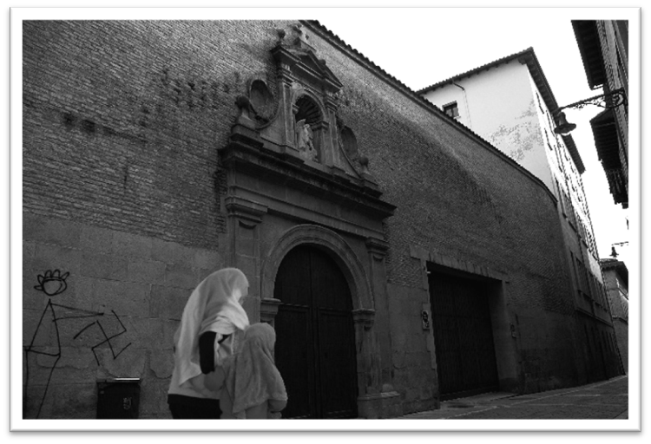
Título: Un mundo
Autora: Delia Linzoain

Los dos accésits corresponden a las imágenes:

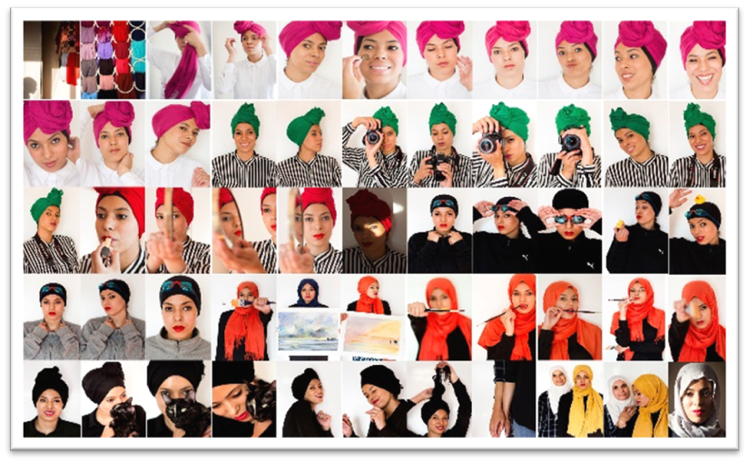
Título: El reto de combinar identidades múltiples opuestas
Autora: Oihana Marco Méndez

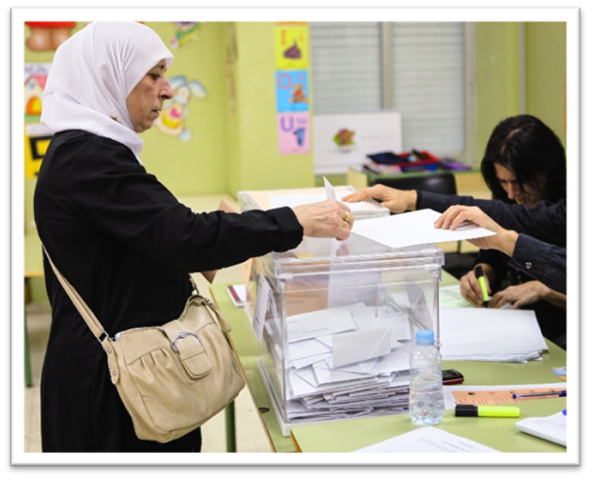
Título: Carmen...Vota
Autora: Teresa Martin Melgarejo

Y finalmente las menciones especiales del jurado corresponden a las imágenes:

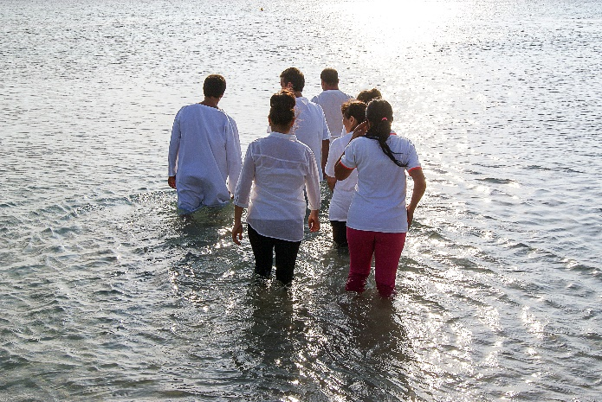
Título: Bautismo: entrando en el mar
Autora: Eva Abril Lladó

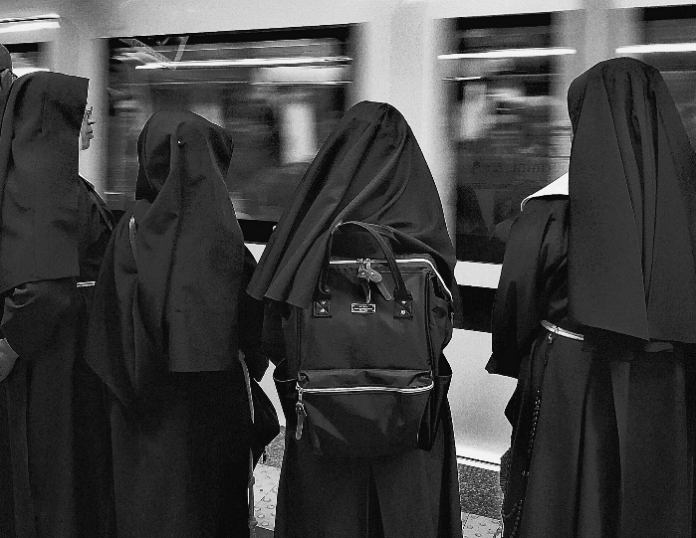
Título: De vuelta al convento
Autora: Lucía Ballester Bellver

